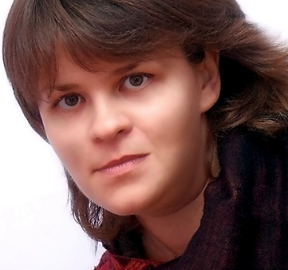 Marina Biełaszuk – pianistka

Marina Biełaszuk urodziła się w Grodnie na Białorusi. Uczęszczała do średniej szkoły muzycznej im. Gniesinych w Moskwie. Następnie kontynuowała naukę gry na fortepianie na Akademii im.Gniesinych w Moskwie w klasie fortepianu prof. Zwieriewa. W Jego klasie ukończyła również studia podyplomowe. Marina Biełaszuk jest zwyciężczynią wielu międzynarodowych konkursów, zarówno jako solistka jak i akompaniator. Obecnie pracuje na uczelni macierzystej na stanowisku docenta. Uzyskała liczne nagrody i wyróżnienia na konkursach jako pianistka i akompaniator. Odbyła tournee po Finlandii, Polsce, Białorusi i Rosji. W r. 2008 brała udział w Koncercie zorganizowanym przez Polską Ambasadę Ministerstwa Kultury i Nauki w Moskwie ,,od Chopina do Góreckiego” na Białorusi. Występowała w duecie z Dymitrem Grinichem ( prywatnie z mężem pianistki ) oraz polską flecistką Edytą Fil. W grudniu 2008 r. wykonała V Koncert L. van Beethovena z orkiestrą Capella Grodzieńska w Grodnie pod dyrekcją Wladimira Bormotowa. W maju 2009 wraz z altowiolistą Siergiejem Brukinem uczestniczyła w odbywającym się w Aleksandrowie Festiwalu G. F. Haendla w wielu miastach Rosji. W kwietniu 2009 uczestniczyła w recitalach pod nazwą ,,Obrazy muzyki rosyjskiej”. Od 2005 r do 2011 uczestniczyła jako pianistka kameralistka i akompaniator w Kursach Wokalnych prowadzonych przez Prof. Jadwigę Rappé w Suwałkach a od 2011 r. w Kursach Wokalnych - Warsztatach Operowych w Suwaółkach, prowadzonych przez Prof. Bogdana Makala, organizowanych przez znakomitą polską sopranistkę Marlenę Borowską.

